江苏省普通话水平测试考生在线报名操作手册

一、 注册登录
使用电脑登录江苏政务服务网www.jszwfw.gov.cn ，
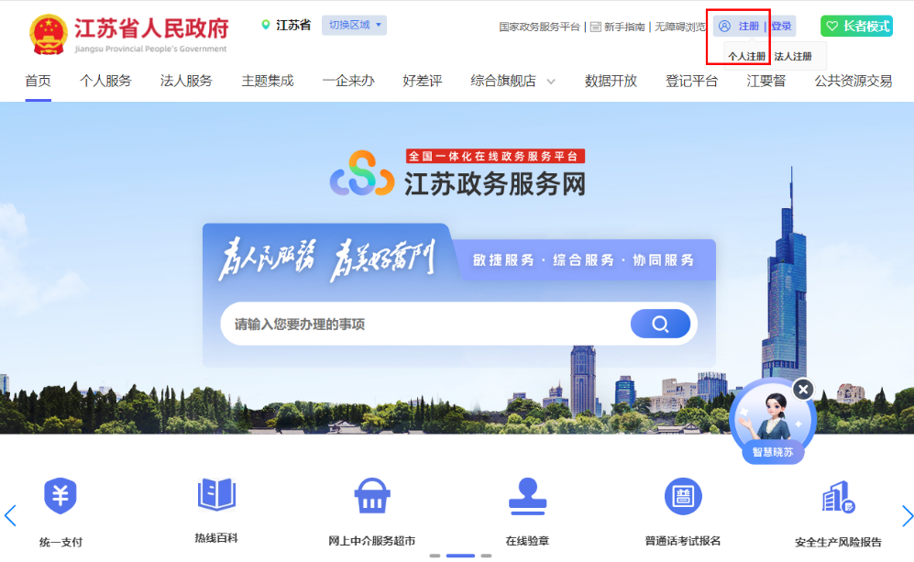
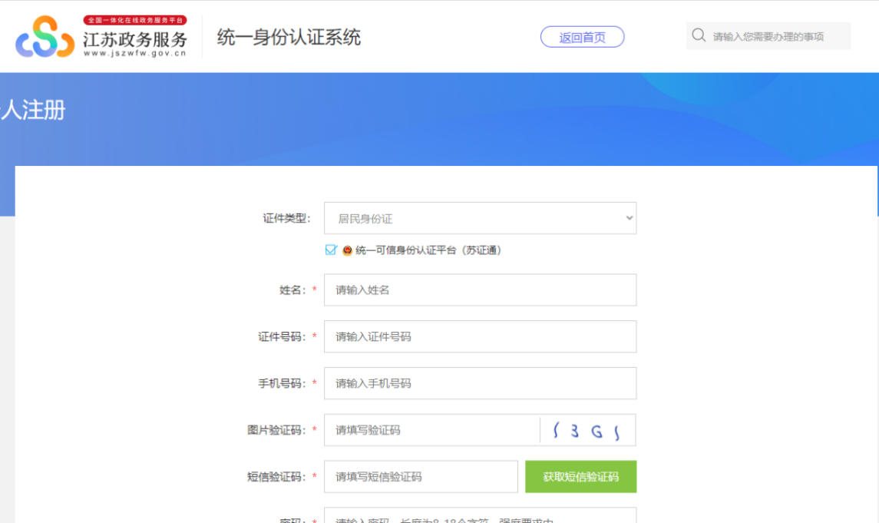
注册个人账号，填写所需信息并进行实名认证（注意：姓名、身份证号、手机号 三项必须为本人实名）

注册完毕后，进行登录。

二、 在线报名

1. 在“综合服务旗舰店 ——省教育厅旗舰店”中找到“普通话考试”，点击进入。
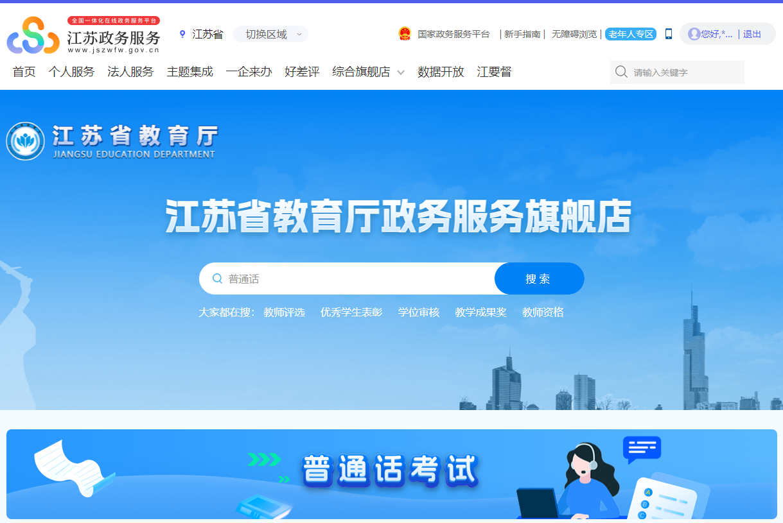
2. 仔细阅读”江苏省国家普通话水平测试简介”点击下方“查看报名安排”按 钮，在弹窗中选择所在地“南京市”。
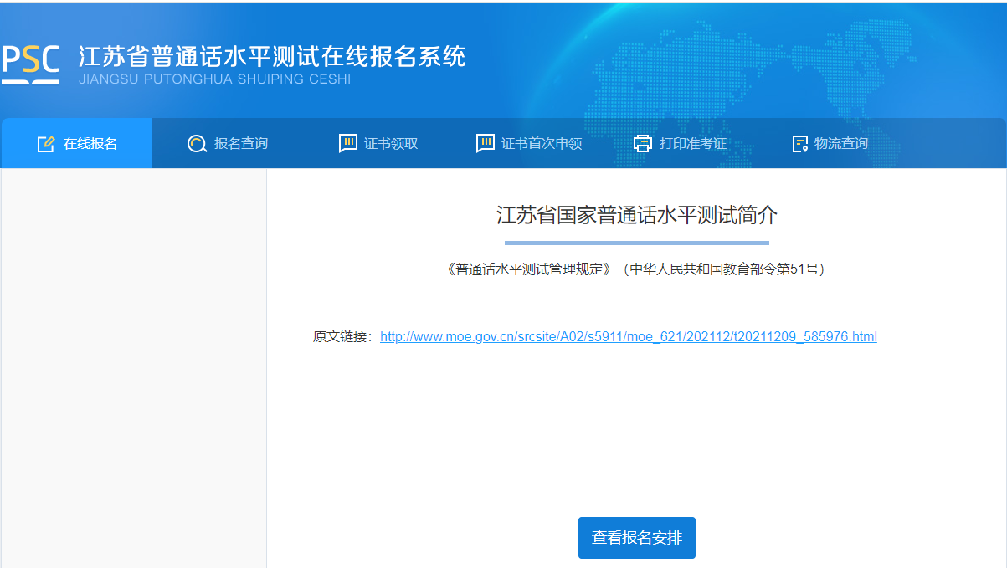
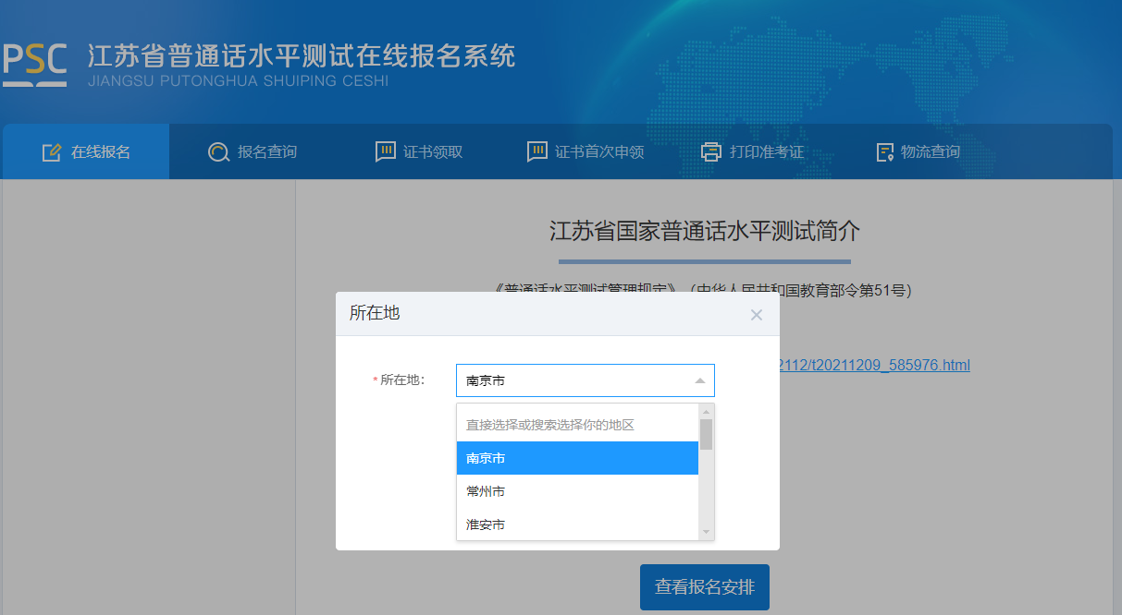
3.选择测试考点及测试时间。考生可以看到开放报名任务的测试考点并 选择“中国药科大学”考点。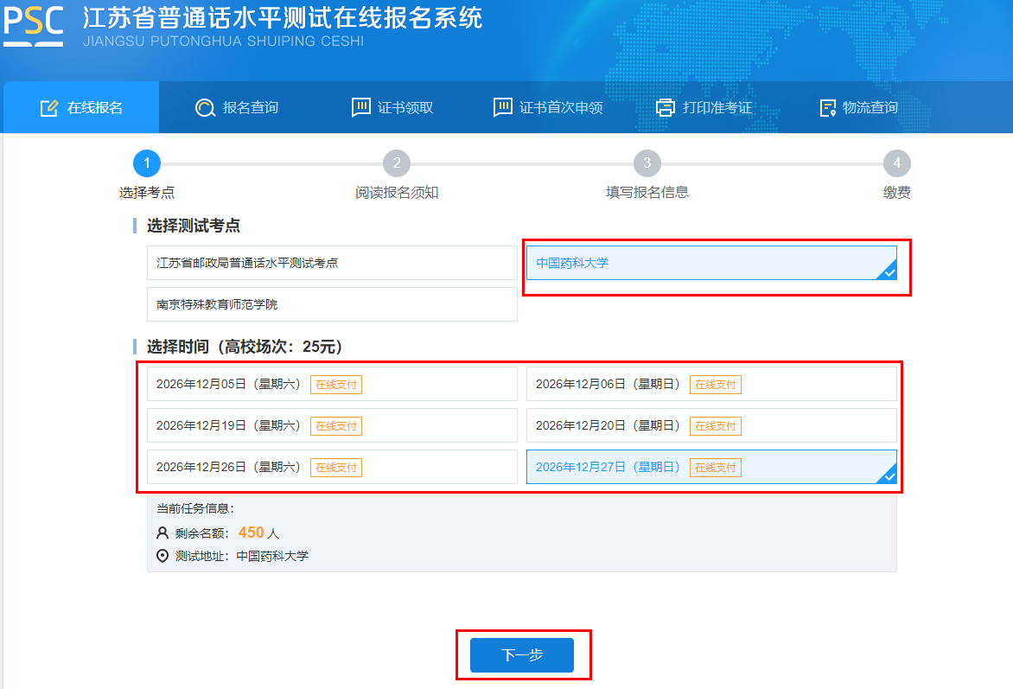
4.阅读“报名须知” ，10 秒后可点击“下一步”操作按钮。
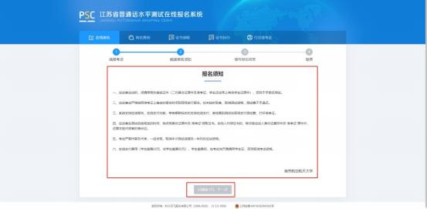
5.报名信息中，选择考生民族，以及领取方式，从事职业选择学生/大学生/其他， 所在单位填写中国药科大学，其他项不用修改。
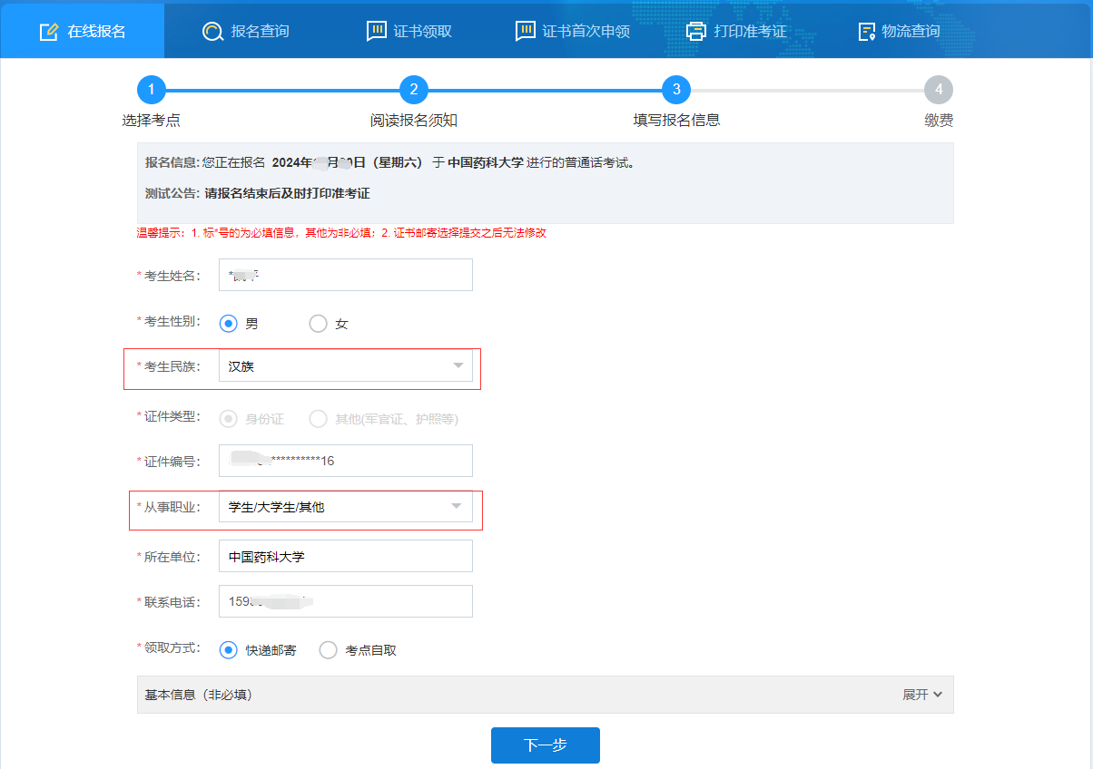
6.核对报名及考生信息并进行验证，若信息有误，点击“修改信息”返回修 改，无误点击“下一步”（注意：信息一旦提交，无法修改）。
7.在线缴费。选择测试费用及支付方式，点击“去支付”，使用微信或支付 宝扫描二维码完成支付。（注意：请在支付时限内完成支付，若在规定时间内不 缴费视为放弃，本次报名无效；缴费报名成功之后不予退款，且不要重复支付）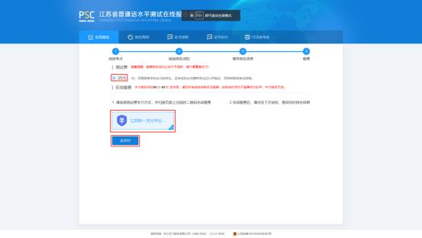
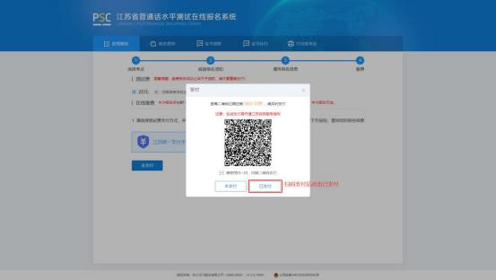
8.填写邮寄信息。选择证书邮寄的考生填写证书邮寄信息，点击“微信支付” 扫完码完成支付（注意：缴费完成后邮寄信息不可修改）。选择“考点自取”的 考生跳过这一页。
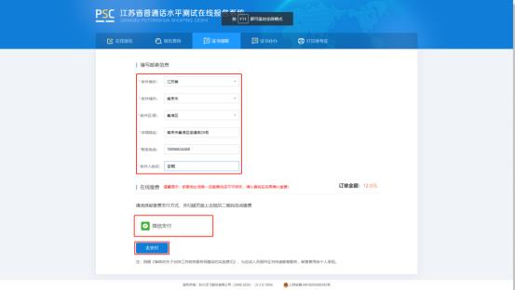
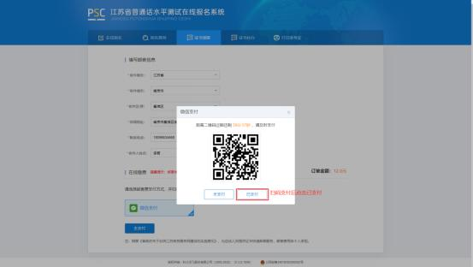

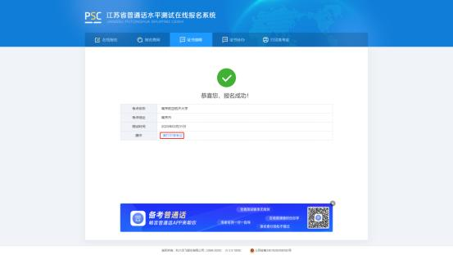
9.打印准考证。从报名成功页面操作栏或菜单栏中“打印准考证”，自行打 印准考证。
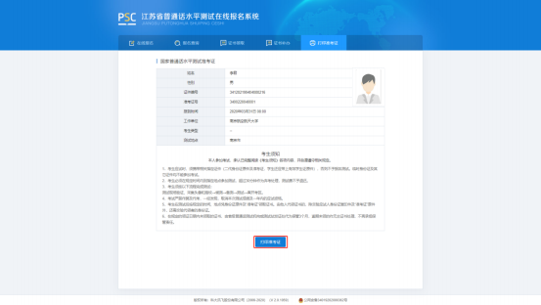

三、 报名查询
报名成功后，点击“报名查询”，可查询报名情况。
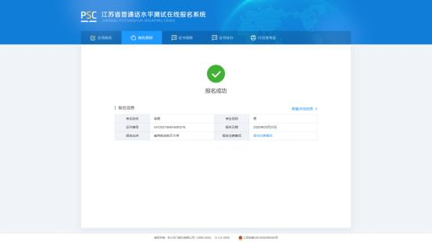

四、 证书领取
选择“证书邮寄”的考生，证书将于测试后 60 个工作日内寄出。点击“证 书领取”，查询邮寄信息和顺丰运单号，可根据运单号到顺丰官网查询物流信息。
